LoRaWAN MQTT 数据接口说明

一、 MQTT 连接信息
参数 | 值
协议 | MQTT 3.1.1
Broker 地址 | 192.168.137.118
端口 | 1883
用户名 | 无（匿名连接）
密码 | 无
ClientID | 建议自定义，如 backend_service_01
QoS | 建议 QoS 1
说明：系统目前提供两种数据上行方式。两种数据最终均进入MQTT Broker: 192.168.137.118:1883，后端只需连接该 MQTT Broker 即可获取全部数据。

1.1 LoRaWAN链路
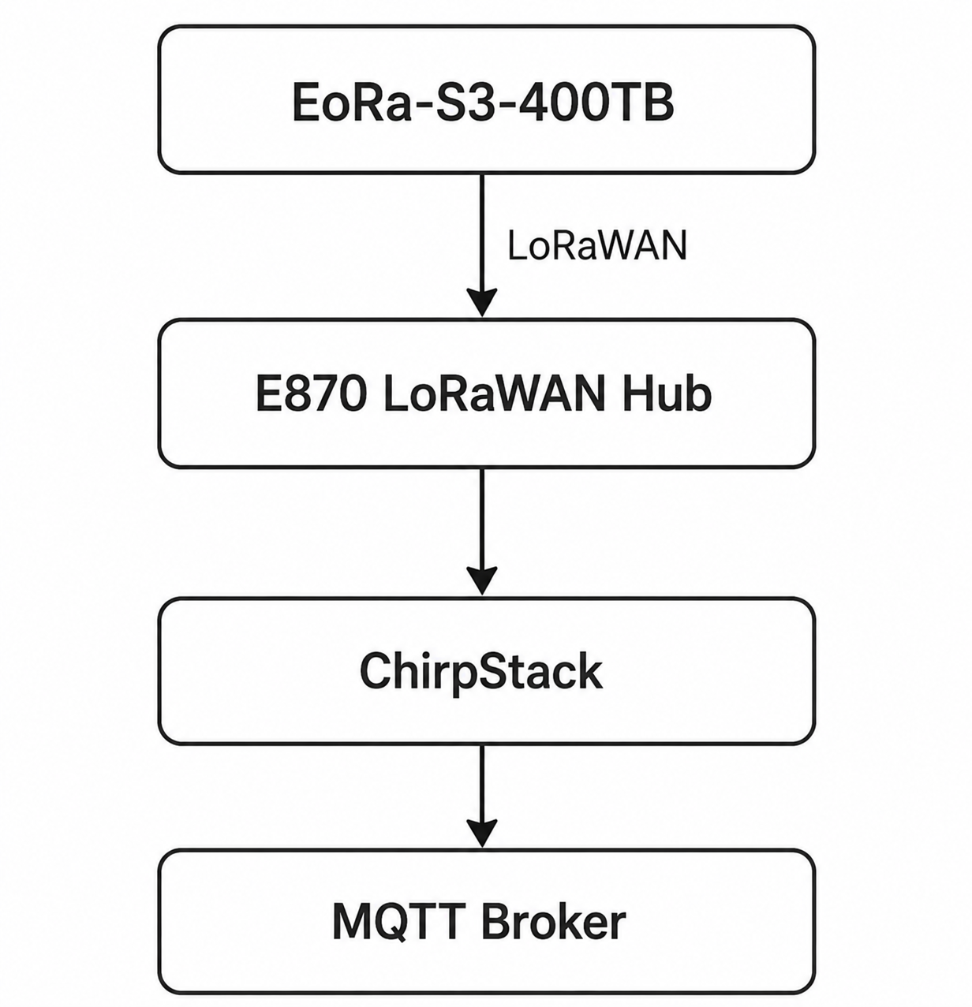
图1 LoRaWan链路

1.2 WiFi MQTT链路

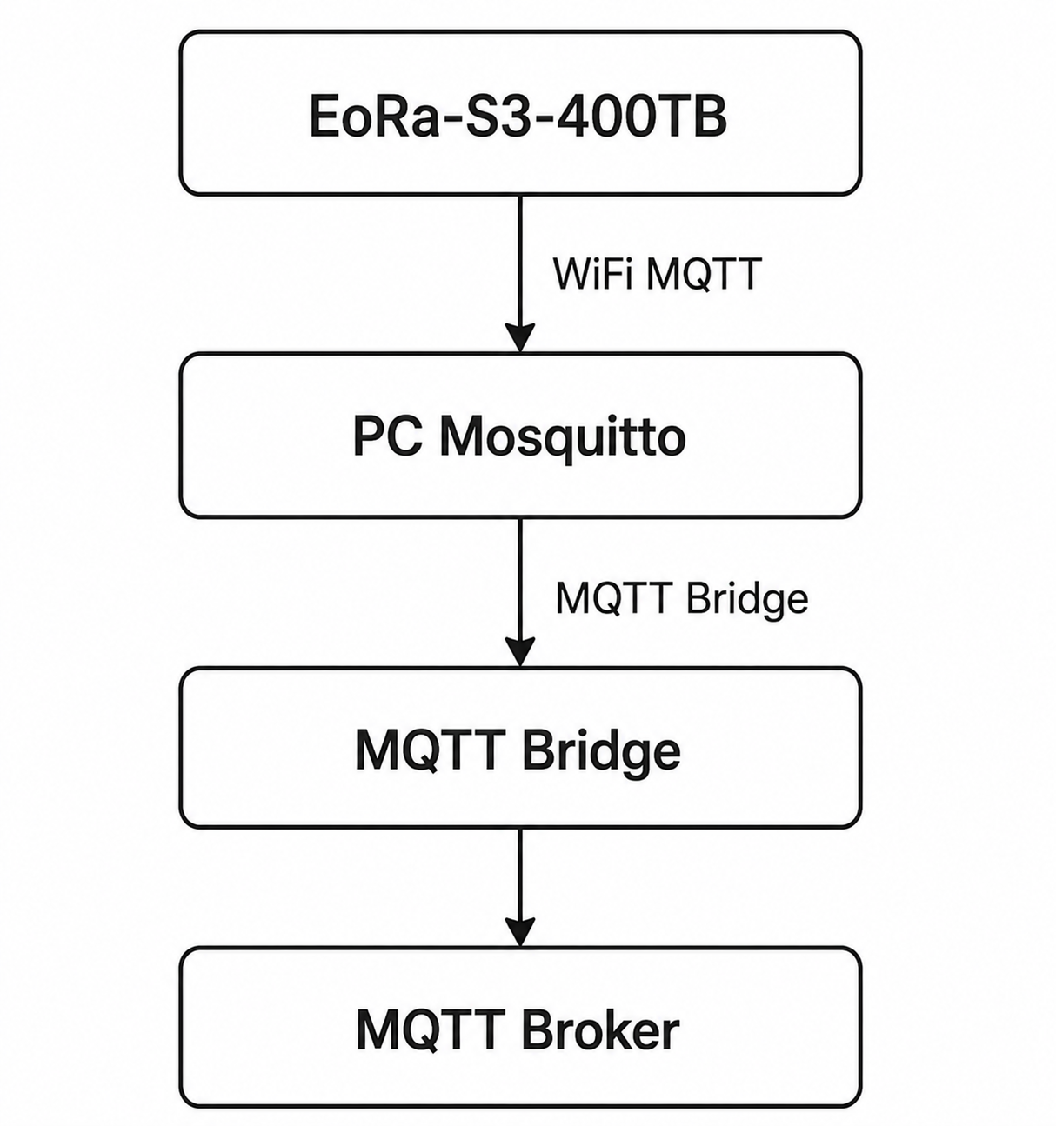
图2 WiFi MQTT 链路

1.3 数据桥接说明（mqtt_bridge.py）
由于 S3 WiFi MQTT 数据直接发送至 PC 本地 Mosquitto（192.168.3.219），而 T113 服务器上的 MQTT Broker（192.168.137.118）运行在不同网段，两者无法直接互通。
因此需要通过 mqtt_bridge.py 将 PC 本地的 S3 WiFi 数据转发至 T113 统一 Broker，确保后端只需连接单一接入点即可获取全部数据。

1.3.1 桥接流程
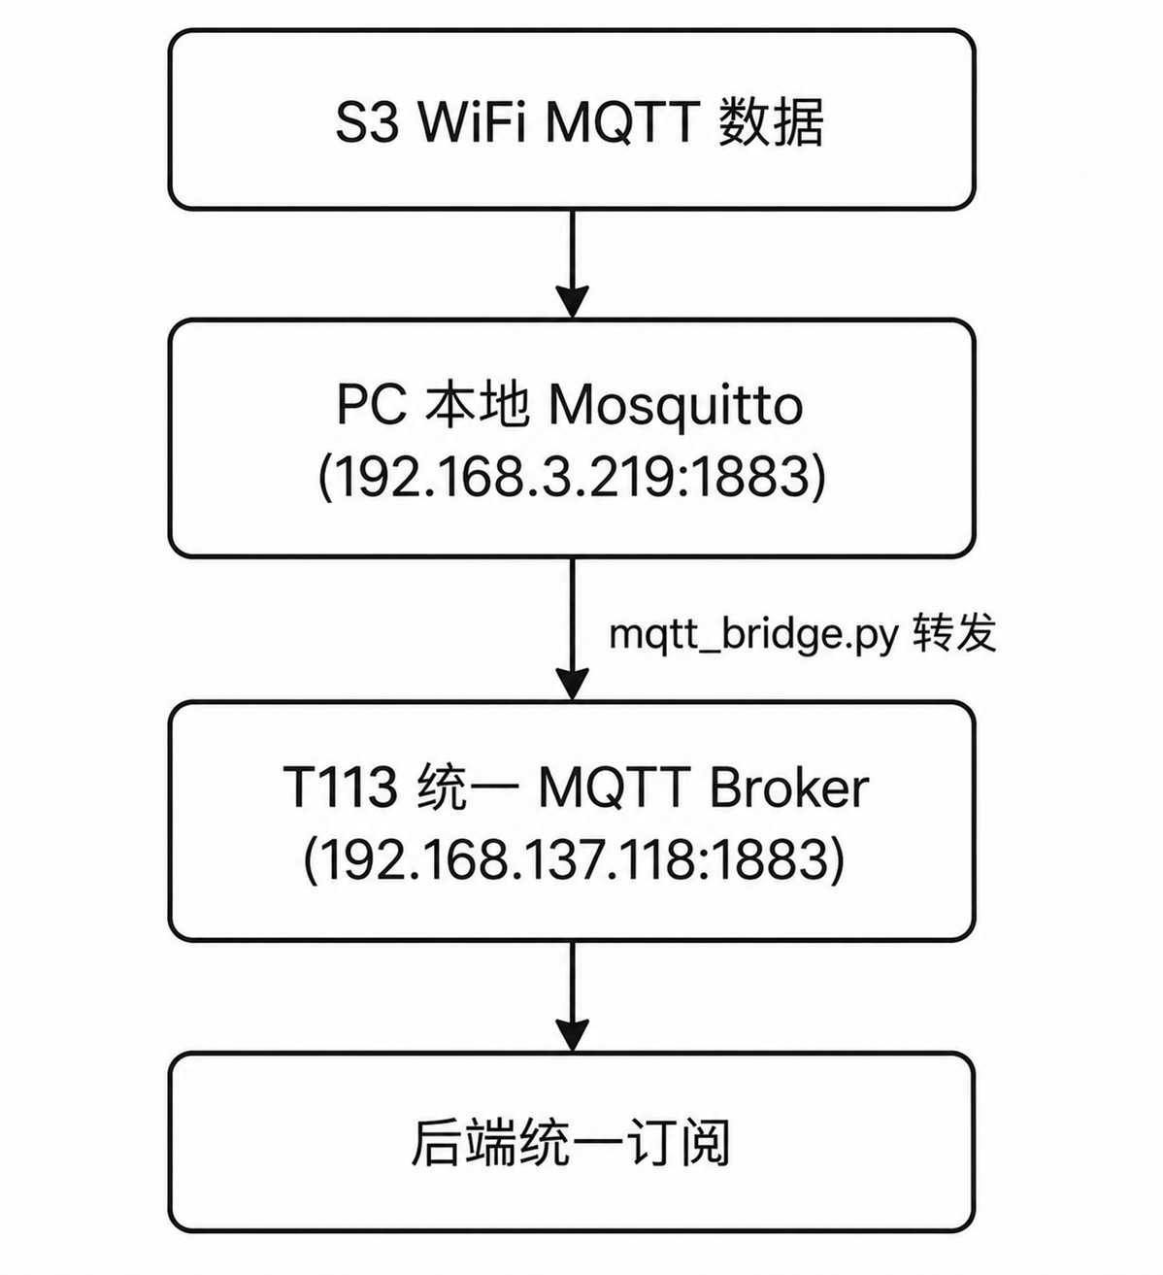
图3 数据桥接流程

1.3.2 mqtt_bridge.py 配置
参数 | 值
源 Broker（本地） | 192.168.3.219:1883
目标 Broker（T113） | 192.168.137.118:1883
转发 Topic | s3/eora-s3-400tb-001/data
运行位置 | PC 端

1.3.3 输出示例
Remote MQTT connected: 192.168.137.118
MQTT Bridge running...
Local MQTT connected: 192.168.3.219
Subscribed: s3/eora-s3-400tb-001/data
----------------------
Received:
{"device_id":"eora-s3-400tb-001","dev_eui":"0000000000000925","boot_id":1704463124,"seq":31,"send_time_ms":2676691,"wifi_retry_count":0,"temperature":26.1,"humidity":55.1,"link":"wifi"}
Forward success

二、 订阅 Topic

2.1 Topic 列表
Topic | 说明 | QoS
application/+/device/+/event/up | LoRaWAN 所有设备上行数据 | 1
application/{applicationID}/device/{devEUI}/event/up | LoRaWAN 指定设备数据 | 1
s3/eora-s3-400tb-001/data | S3 WiFi 上行数据 | 1

2.2 LoRaWan Topic 结构说明
application/{applicationID}/device/{devEUI}/event/up
字段 | 含义 | 示例值
applicationID | ChirpStack 应用 ID | 3ed92fba-9e06-4b8e-ad41-54927a0fa89d
devEUI | 设备唯一标识 | 0000000000000925
event/up | 上行数据事件 | 固定值
示例：
application/3ed92fba-9e06-4b8e-ad41-54927a0fa89d/device/0000000000000925/event/up

2.3 WiFi MQTT Topic 结构说明
s3/eora-s3-400tb-001/data
字段 | 含义 | 示例值
s3 | 设备类型标识 | 固定值
eora-s3-400tb-001 | 设备 ID | EoRa-S3-400TB
data | 数据上报事件 | 固定值

三、 MQTT 消息格式

3.1 LoRaWAN MQTT 消息格式
ChirpStack 上报完整 JSON：
// json
{
"time": "2026-07-14T06:41:07.200699727+00:00",
"deviceInfo": {
"devEui": "0000000000000925"
},
"devAddr": "01f45da6",
"rxInfo": [
{
"gatewayId": "0000000000000923",
"rssi": -24,
"snr": 14.0
}
],
"data": "AEGcSB0jAD7kbQABCQIrAQ=="
}

3.2 LoRaWAN 关键字段说明
字段 | 类型 | 说明
time | string (ISO8601) | 数据接收时间（UTC）
deviceInfo.devEui | string | 设备 DevEUI
devAddr | string | 设备网络地址
rxInfo[].gatewayId | string | 接收网关 ID
rxInfo[].rssi | int | 信号强度 (dBm)
rxInfo[].snr | float | 信噪比
data | string (Base64) | LoRa 应用层 Payload（需解码）

3.3 WiFi MQTT 消息格式
S3 通过 WiFi 直接发送 JSON 数据：
// json
{
"device_id": "eora-s3-400tb-001",
"dev_eui": "0000000000000925",
"boot_id": 1704463124,
"seq": 31,
"send_time_ms": 2676691,
"wifi_retry_count": 0,
"temperature": 26.1,
"humidity": 55.1,
"link": "wifi"
}

3.4 WiFi 关键字段说明
字段 | 类型 | 说明
device_id | string | 设备 ID
dev_eui | string | 设备唯一标识
boot_id | uint32 | 设备启动编号
seq | uint32 | WiFi 数据包序号
send_time_ms | uint32 | 设备运行时间 (ms)
wifi_retry_count | uint8 | WiFi 应用层重传次数
temperature | float | 温度 (℃)
humidity | float | 湿度 (%)
link | string | 数据链路类型
其中 link = "wifi" 表示该数据通过 WiFi MQTT 上传。

四、 Payload 解析协议

4.1 数据概览
data 字段经 Base64 解码后得到16字节二进制 Payload。

4.2 字段定义
Byte 偏移 | 字段名 | 类型 | 长度 | 说明
0-1 | packetSeq | uint16 (大端) | 2 | 数据包序号
2-5 | bootId | uint32 (大端) | 4 | 设备启动编号
6-9 | sendTimeMs | uint32 (大端) | 4 | 设备运行时间 (ms)
10 | retryCount | uint8 | 1 | LoRaWAN 应用层重传次数
11-12 | temperature | int16 (大端) | 2 | 温度原始值，÷10（℃）
13-14 | humidity | uint16 (大端) | 2 | 湿度原始值，÷10（%）
15 | flags | uint8 | 1 | 状态标志位

4.3 flags 位定义
Bit | 名称 | 含义
bit 0 | joined | 1 = 设备已成功入网
bit 3 | application_retry | 1 = 应用层重传数据

4.4 解析公式
- 温度(℃) = temperature / 10.0
- 湿度(%) = humidity / 10.0

解析示例

5.1 原始数据
Base64: AEGcSB0jAD7kbQABCQIrAQ==

5.2 Base64 解码
HEX: 00 41 9C 48 1D 23 00 3E E4 6D 00 01 09 02 2B 01

5.3 逐字段解析
字段 | HEX | 十进制 | 解析结果
packetSeq | 00 41 | 65 | 第65包
bootId | 9C 48 1D 23 | 2621447459 | -
sendTimeMs | 00 3E E4 6D | 4121709 | ~68.7分钟
retryCount | 00 | 0 | 无重传
temperature | 01 09 | 265 | 26.5 ℃
humidity | 02 2B | 555 | 55.5 %
flags | 01 | 1 (bit0=1) | 已入网

MQTT 验证代码
6.1 文件
mqtt_receiver.py

6.2 功能
程序支持两种数据入口：
6.2.1 LoRaWAN：
- MQTT 订阅 application/+/device/+/event/up
- JSON 解析
- Base64 解码
- Payload 解析
- 温湿度输出
6.2.2 WiFi：
- MQTT 订阅 s3/eora-s3-400tb-001/data
- JSON 解析
- 读取温湿度字段
- 输出设备状态

6.3 输出示例
正在连接MQTT...
MQTT连接成功
订阅Topic:
application/+/device/+/event/up
s3/eora-s3-400tb-001/data

========================
Topic:
application/3ed92fba-9e06-4b8e-ad41-54927a0fa89d/device/0000000000000925/event/up

========== LoRaWAN数据 ==========
DevEUI: 0000000000000925
设备: Ebyte Test Device 470

时间:
2026-07-15T03:04:53.001179935+00:00

网关:
Gateway: e4b323fffef78b8c
RSSI: -34
SNR: 14.0

Base64:
ACRlmAsUAC3jGwABCgIsAQ==

HEX:
002465980b14002de31b00010a022c01

======= LoRa解析结果 =======
温度: 26.6 ℃
湿度: 55.6 %
序号: 36
Boot ID: 0x65980b14
LoRaWAN重传: 0
已入网: True
应用层重传: False
============================

========================
Topic:
s3/eora-s3-400tb-001/data

========== WiFi数据 ==========
设备: eora-s3-400tb-001
DevEUI: 0000000000000925
序号: 36
Boot ID: 1704463124
发送时间: 3007259 ms
温度: 26.6 ℃
湿度: 55.6 %
WiFi重传: 0
链路: wifi
============================

